1 -

Zu Hause feiern

План - конспект уроку з німецької мови як другої іноземної
Wir feiern Geburtstag
Урок - гра 6 клас (другий рік навчання)

Наталія Коваль,
вчитель німецької мови,
гімназія імені Маркіяна Шашкевича,
м. Чортків, Тернопільська обл.

Ziele:
Lehrziele: Wiederholung und Festigung des Wortschatzes zu den Themen "Das Essen" und "Zu Hause feiern", seine Erweiterung durch Einführung der Sprichwörter und richtige Verwendung in den entsprechenden Situationen (Veranstaltung einer Geburtstagsparty, Beglückwünschen zum Geburtstag, Einkaufen, Benehmen am Festtisch),
Entwicklungsziele: Entwicklung der mündlichen und schriftlichen Sprechfertigkeiten der Schüler, ihrer kreativen Fähigkeiten beim Lesen der kommunikativen Aufgaben.
Erziehungsziele: Anerziehen des Interesses und der positiven Einstellung zu den Festgebräuchen und Traditionen, der Regeln des guten Benehmens beim Feiern der Feste und bei der Arbeit in der Gruppe.
Anschauungsmittel: Bilder zu den Themen "Jahreszeiten"," Essen und Trinken", "Zu Hause feiern", Karten zum Spiel "Geburtstagsparty".
Technische Mittel: Kassettenrecorder, Kassetten mit den Aufnahmen (das "Lied von den Jahreszeiten", "Geburtstagslied", "Wie schön, dass du geboren bist", Sprichwörter).

- 2 -

Vorbereitung des Klassenraumes zum Spiel: an der Tafel hängen Poster

Einladung
Lieber Tom,
willkommen zur Geburtstags party
am Samstag, den 10 . Dezember,
um 17 Uhr bei Familie Krause.
U. A. w. g. Otto Krause

Verweigerung
Lieber Otto,
danke für die Einladung. Entschuldige bitte, ich kann leider nicht kommen. Beste Glückwünsche zum Geburtstag.
Viel Spaß. Daniel

An den Wänden sind Schilder: "Supermarkt", " Lebensmittel“, "Schreibwaren" ( und entsprechende Bilder ), auf den Tischen sind Karten mit den Überschriften: " Familie Krause ", " Verwandte", "Freunde“.

- 3 -
Stundenverlauf
- Beginn der Stunde
1. Begrüßung (1,5 Min.)
Lehrer:! Liebe Kinder, ich freue mich euch wieder zu sehen. Ich sehe, dass ihr munter und lustig seid. Sagt mal, ist etwas Interessantes in eurem Schulleben passiert? Und was gibt es Neues in der Klasse? Wer kann mir sagen, wie viele Stunden ihr heute habt? Was war die erste Stunde? Und die zweite?.. Seid ihr alle guter Laune? Interessiert euch, welcher Laune andere Kinder in der Gruppe sind? Stellt einander die Fragen:
- Sag mir bitte, welcher Laune bist du?
- Wie geht es dir? (die Kinder machen
- "Kettenspiel")
Lehrer: Ich sehe, alles ist OK und wir können unsere Stunde fortsetzen. Also, los! Unser Motto, bitte alle im Chor!

Unsere Klasse ist wirklich klasse! Und unsere Gruppe ist einfach super!

Das sind keine Witze,
Wir sind alle spitze!

- Zielsetzung ( 30 Sek. )
Lehrer: Wir beenden die Arbeit am Thema "Zu Hause feiern" und veranstalten heute eine Geburtstagsparty. Also wir haben heute eine ungewöhnliche Stunde. Wir werden in Gruppen arbeiten, Gäste einladen und zu Gast kommen, Einkaufe machen und den Tisch decken, dem Geburtstagskind gratulieren, spielen und singen. Aber damit es uns gut klappt, sollen wir den Wortschatz zu den Themen "Das Essen" und " Zu Hause feiern" wiederholen. Wir sollen uns auch an die Jahreszeiten und Monate erinnern, denn die Menschen haben Geburtstage zu verschiedenen Jahreszeiten.

- 4 -
5. Spach - und Mundgymnastik (1,5 Min..)
a) ( Arbeit mit den Bildern )
Lehrer: (zeigt die Bilder und stellt die Fragen an die Kinder )
- Welche Jahreszeit ist da?
- Warum meint ihr so? Motiviert kurz eure Meinung.
- Wie heißen die Wintermonate? (Die Kinder antworten auf die Fragen )
b) Lehrer: Wollen wir das "Lied von den Jahreszeiten singen". Hört zu und singt
mit. (Die Kinder singen das Lied) (1,5 Min.)

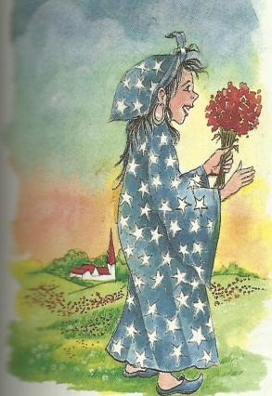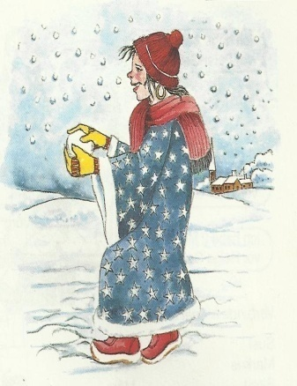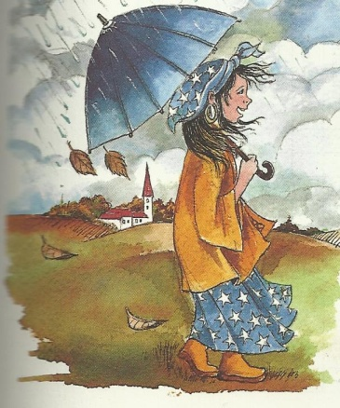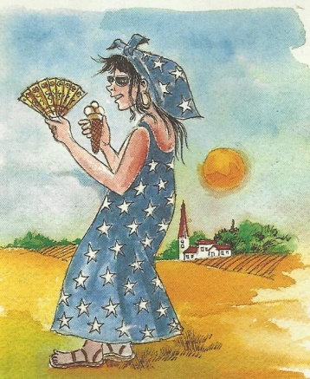

Dezember, Januar, Februar,
Da kommt der Winter. Ist es klar?
Im März, April und Mai,
Da kommt der Frühling. Eins, zwei, drei!
Im Juni, Juli, August,
Da kommt der Sommer. Hast du´s gewusst?
September, Oktober, November,
Dann ist der Herbst bis Dezember.

- 5 -
c) Lehrer: Schaut an die Tafel, dort seht ihr Sprichwörter zum Thema, Sprecht bitte nach dem Sprecher: (1 Min.)
- Man muss die Feste feiern, wie sie fallen.
- Ungeladene Gäste gehören nicht zum Feste,
- Wer kommt nach dem Feste, muss vorliebnehmen mit dem Reste.
- Wo nichts ist, da feiert man keine Feste.
IL Hauptteil der Stunde
- Wiederholung der Lexik. Entwicklung der Sprechfertigkeiten.
- das Spiel "Sonnenkreis" (1,5 Min. )
( die Kinder sitzen im Kreis und fragen ihren Nachbar oder Nachbarin )
- Ich habe Geburtstag am 9. Mai. Und du? Wann hast du Geburtstag?
- Am 5. April Und du?
- das Spiel „Spinngewebe“ (1,5 Min.)
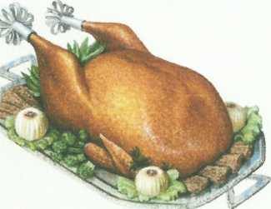
( die Kinder richten ihre Fragen an die gegenüber sitzenden Mitschüler )
- Ich esse gern Pizza. Und was isst du gern?
- Ich mag Buletten. Und was magst du?
- Ich trinke gern Saft. Und du? Mir schmecken gut Kuchen. Und dir?
- Ich esse Brathuhn gern. Und du?
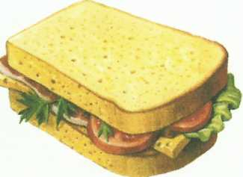
- Ich mag keine Suppen. Und was magst du nicht?
Lehrer: Jetzt wiederholen wir die Wörter zum Thema "Zu Hause feiern“
- das Spiel „Fange den Ball“ ( 2 Min.) ( ein Schüler steht in der Mitte des Kreises, sagt ein Wort
auf Ukrainisch und wirft jemandem den Ball, der soll ihn fangen, das Wort auf Deutsch sagen und den Ball zurück werfen )
- Inszenierung der „ Geburtstagsparty bei der Familie Krause"(25 Min.)
- 6 -
Lehrer:
Und jetzt inszenieren wir eine Geburtstagsparty. Wir werden in drei Gruppen arbeiten. Jede Gruppe besteht aus 4-5 Personen. Bildet also diese Gruppen und nehmt Plätze an den Tischen. Wir brauchen auch zwei Verkäufer oder Verkäuferinnen. Die Situation ist so:
Die Familie Krause besteht aus 4 Personen: Vater Heinz, Mutter Sabine, Geschwister Karin und Otto. Otto ist 12 Jahre alt. Die Eltern möchten für ihn eine Geburtstagsparty veranstalten.

(Gruppe 1: „ Familie Krause")
Tante Helga und Onkel Peter, ihre Kinder Geschwister Uta und Klaus
Gruppe 2: „Verwandte")
Ottos Freunde und Freundinnen: Jürgen, Kevin, Tom, Ingrid, Brigitte...
(Gruppe 3: "Freunde")

Aufgaben:
Gr. 1 soll Gäste einladen,
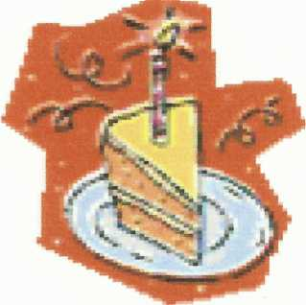
Einkäufe machen, Speisen vorbereiten
Gr. 2-3 sollen
- Otto anrufen und auf Einladung antworten,
- ein Geschenk für Otto kaufen,
- dem Geburtstagskind gratulieren.

Verkäuferinnen: helfen den Kunden Geschenke wählen.

(Die Kinder haben 4-5 Minuten für Vorbereitung, die Lehrerin hilft den Schülern in den Gruppen die Arbeit organisieren.)

- 7 -

Das Spiel "Ottos Geburtstagsparty"

Gruppe I Szene 1
Otto: Vati, ich habe bald Geburtstag. Hast du es vergessen?
Vater: Nein, Otto. Wir machten für dich eine Geburtstagsparty machen.
Otto: Das ist ja toll! Danke.
Karin: Diese Idee finde ich auch prima!
Mutter: Wir haben aber sehr viel zu tun. Wir sollen Einkäufe machen, Speisen vorbereiten, Gäste einladen...
Vater: Keine Panik ! Wir verteilen die Rollen. Ich kann Einkäufe
machen.
Mutter: Ich bereite die Speisen vor und backe eine Torte.
Karin: Und ich kann dir helfen. Ich mache Käse- und Wurstbrote
und decke den Tisch.
Otto: Super! Und ich, ich lade meine Gäste ein. (telefoniert mit allen
drei Gruppen)
Mutter: (an den Vater)
Kurt, das ist den Einkaufszettel.
Szene 2. Im Supermarkt
Vater: Guten Tag !
Verkäuferin:
Guten Tag, was wünschen Sie?
Vater: (liest)
eine Packung Wurst eine Packung Butter 400 Gramm Käse

- 8 -
2 Flaschen Saft
Verkäuferin:
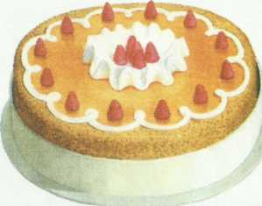
- Flaschen Cola und Limonade
2 Flaschen Mineralwasser
6 Pizzas und zwei Stück Brot
Bitte, hier (gibt ihm Bilder mit Lebensmittel)
Vater: Was macht das zusammen?
Verkäuferin: 40 Euro, bitte.
Vater: Hier bitte.
Verkäuferin: Danke. Kommen sie wieder.
Vater: Auf Wiedersehen.

Szene 3, Zu Hause.
Mutter: Ich backe die Torte. Ich nehme Mehl, Eier, Zucker,
Vanillezucker, Backpulver (zeigt Bilder). Der Teig ist fertig.
Ich mache auch Creme aus Schlagsahne. Die Torte ist fertig.
( der Vater kommt nach Hause, Mutti und Karin decken den Tisch )
Szene 4. In der Abteilung „Schreibwaren ( Gr. „ Freunde

Ver.: Kann ich euch helfen?
Ingrid: Ja, wir suchen ein Geschenk für unseren Freund
Verk.: Welche Hobbys hat er?
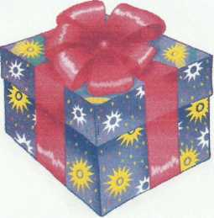
Jürgen: Er malt sehr gem.
Verk.: Dann nehmt diesen Zeichenblock.
Kevin : Vielen Dank. Wir nehmen auch Farben.
Tom: Was macht das zusammen?
Verk.: 12 Euro bitte. Zahlt an der Kasse.
Alle: Danke, auf Wiedersehen.
- 9 -
Szene 5. ( Gr. „Verwandte")
Onkel Peter: Was können wir unserem Neffen
Schenken, Helga?
Tante Helga: Ich meine, einen Fußball.
Klaus: Eine tolle Idee, finde ich.
Uta : Ja, richtig. Er spielt ja gerne Fußball.

Szene 6. Bei der Familie Krause.
(Die Gäste kommen und gratulieren dem Geburtstagskind zum Geburtstag, sie schenken ihm Geschenke und singen das «Geburtstagslied“

Szene 7. ( am Tisch )
Mutter: Liebe Gäste, nehmen Sie bitte am Tisch Platz.
Bitte, bedienen Sie sich.
Greifen Sie bitte zu. Vater : Auf dem Geburtstagskind! Zum Wohl!

Das Lied „Wie schön, dass du geboren bist“
(die Kinder bekommen Blätter mit dem Text des Liedes, sprechen dem Lehrer nach und singen)
Heute kann es regnen, stürmen oder schneien, denn du strahlst ja selber wie der Sonnenschein.
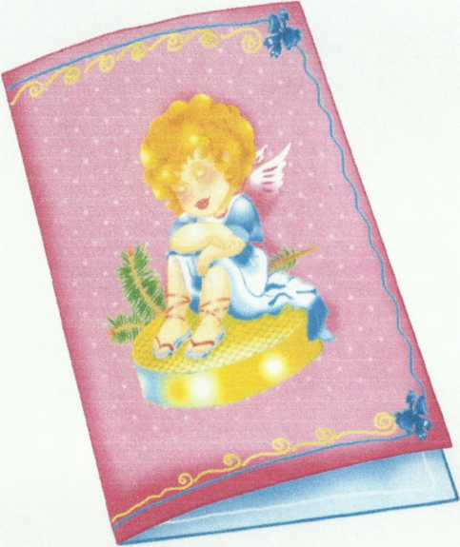

Heut ist dein Geburtstag, darum feiern wir, alle deine Freunde freuen sich mit dir.
10
Refrain
Wie schön, dass du geboren bist, wir hätten dich so sehr vermisst. Wie schön, dass wir beisammen sind, wir gratulieren dir Geburtstagskind.

Unsere guten Wünschen
haben ihren Grund.
Bitte, bleib noch lange
glücklich und gesund.

Dich so froh zu sehen
ist was uns gefallt.
Trennen gibt es schon
genug auf dieser Welt.
Refrain

III. Zusammenfassung (2 Min. )
Lehrer: Unsere Stunde ist fast zu Ende. Wie war
diese Stunde? Was hat euch besonders gut gefallen?
Und was hat euch nicht gefallen? Könnt ihr schon einen Freund aus
Deutschland zur Geburtstagsparty einladen?
IV. Hausaufgaben ( 1 Min. )
- Wörter wiederholen;
- eine Einladung zur Geburtstagsparty schreiben.

